Требования к тезисам конференции «Экология: наука-практика-образование»

Для набора текста, формул и таблиц следует использовать редактор Microsoft Word для Windows (формат doc, docх или rtf). Параметры текстового редактора: все поля по 2 см; шрифт TimesNewRoman, размер – 12; межстрочный интервал – 1,5; выравнивание по ширине; абзацный отступ 1,25 см; ориентация листа – книжная. Без автоматических и особенно важно(!) без ручных переносов.
Оформление заголовка:
- шрифт жирный, выравнивание по центру строки Название;
- на следующей строке (шрифт жирный курсив, выравнивание по центру) – Ф.И.О. автора полностью;
- на следующих строках (шрифт курсив, выравнивание по центру)
школа, класс;
- на следующей строке (шрифт курсив, выравнивание по центру) – E- mail и номер телефона для контактов.

Если авторов несколько, то информация повторяется для каждого автора.

Пример оформления

Биологическая рекультивация нарушенных земель в районах Крайнего Севера

Иванов Иван Иванович

МБОУ «Лицей №2», 9 класс

E- mail: _____. Тел.: __________

Структурные элементы тезисов (названия всех структурных элементов выделяются курсивом)
- Аннотация. Обязательна аннотация (от 60 до 80 слов). Аннотация является кратким обзором работы, представляющим основное содержание и выводы исследования. Она выполняет функцию справочного инструмента, адекватно представляющего более объемное научное исследование. В аннотации не применяется цитирование, не размещаются ссылки на литературу, не используются сокращения (если они не являются общепринятыми).
- Ключевые слова. Ключевые слова приводятся в количестве от 4 до 8 слов / словосочетаний и должны отражать основное содержание работы, совпадать с базовыми терминами исследования, определять собой (маркировать) область знания, предметную область и тематику исследования.
- Актуальность исследования (описание решаемой проблемы, обоснование необходимости проведения исследования для решения поставленной проблемы; объём не более 0,5 страницы)
- Объект исследования (одно предложение)
- Цель проекта (одно предложение; не более 2-3 строк)
- Задачи проекта (одна задача - одно предложение; рекомендуемое число задач – 4-5)
- Литературный обзор (систематизация и обобщение теоретической информации по теме исследования; рекомендуемое число ссылок на литературные источники – не менее 5; объём не более 1 страницы)
- Методы (в том числе, обоснование выбора методики/методик исследования; объём не более 0,5 страницы)
- Результаты (в том числе, предложения по решению проблемы с учётом результатов проведённого исследования; объём не более 1 страницы)
- Выводы (в том числе, определение возможных барьеров при реализации предложенного решения проблемы; отражение личного вклада автора в решение исследуемой проблемы; объём не более 0,5 страницы)
- Список использованных источников (в список использованных источников включаются только те, на которые в тексте работы приведены ссылки; интернет-ссылки, если источник взят из интернета – обязательны; см. Пример оформления списка литературы; Список использованных источников - не более 10)
- Благодарности (например, учителю – руководителю проекта)
Пример оформления
Аннотация. Систематизированы и обобщены факторы, влияющие на биологическую рекультивацию нарушенных земель в районах Крайнего Севера. Описаны основные этапы и комплекс работ биологической рекультивации, типы и технология применения биоматов. Представлен сравнительный анализ результатов и затрат на рекультивацию нарушенного участка площадки геологоразведочной скважины Р-2032 ЗАО «Газстрой» Ямало-Ненецкого автономного округа традиционным способом и при помощи биоматов. Сделан вывод о неэффективности применения традиционных методов биологической рекультивации в условиях Крайнего Севера и целесообразности применения биоматов для восстановления нарушенных территорий.
Ключевые слова: рекультивация, почва, почвенно-растительный покров, рекультивационная смесь, биоматы.
Актуальность исследования. ……….
Задачи проекта. …………
Методы…………….
Результаты…………..
Выводы…………
Список использованных источников
Благодарности

Все рисунки и таблицы, должны быть пронумерованы и снабжены названиями (для таблиц: над самой таблицей, выравнивание по центру, слово таблица (полностью) или подрисуночными подписям (под рисунком, слово рисунок (полностью). Под таблицей или рисунком указать источник или «составлено автором».

Пример оформления таблицы
Таблица 1. Основные результаты исследования
Источник: составлено автором
Пример оформления рисунка

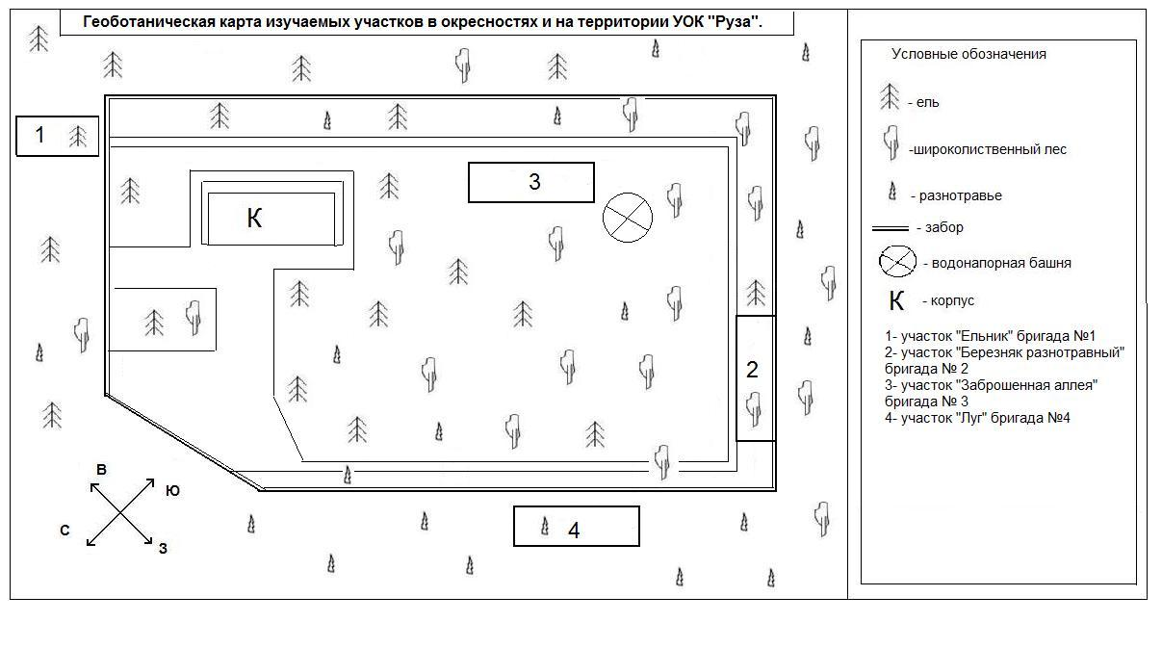
Рисунок 1 – Карта-схема исследуемой местности (источник: составлено автором)

Рисунок 1. Периодизация экологизации бизнеса (Хоффман, 2012) [1]

Рисунки должны быть в формате *jpg. Изображения, выполненные в MS Word, не принимаются. Рисунки должны быть вставлены в текст и быть четкими, черно-белыми.
В тексте ссылка на источник литературы обозначается квадратными скобками с указанием порядкового номера источника по списку и через запятую – номера страницы, например: [3, с. 111].
Нумерация в списке литературы соответствует порядку появления источника в основном тексте публикации.
Пример оформления списка литературы
Список литературы
- Рамочная конвенция Организации Объединенных Наций об изменении климата. Рио-де Жанейро. 9 мая 1992 [Электронный ресурс]. URL: http://www.un.org/ru/documents/decl_conv/conventions/climate_framework_conv.shtml
- Алиев Р.А., Близнецкая Е.А. Материалы для чтения по курсу «Многосторонняя экологическая дипломатия»: хрестоматия / сост. Р.А.Алиев, Е.А.Близнецкая; Моск. гос. ин-т междунар. отношений (ун-т) М-ва иностр.дел Рос. Федерации, каф. международных комплексных проблем природопользования и экологии. — М.: МГИМО-Университет, 2016. — 198 c.
- Пусенкова Н.Н. Климатическая политика национальных нефтяных компаний: декарбонизация по-европейски или по-американски? // Проблемы экономики и управления нефтегазовым комплексом. 2021. № 11 (203). С. 52-62. DOI 10.33285/1999-6942-2021-11(203)-52-62

